Universitatea Politehnică București
Facultatea de Automatică și Calculatoare

Combina frigorifică
Proiectare logică

Subțirică Florin-Ioan

Grupa: 312CD
Profesor curs: Chiru Costin
Laborator: Arsene Diana

Cuprins

I. Tema proiectului..............................................................................1

II. Descrierea modului de implementare.............................................2

III. Explicarea funcționalității automatului.........................................4

IV. Organigrama aparatului................................................................5

V. Spațiul stărilor................................................................................6

VI. Tabelul tranzițiilor........................................................................7

VII. Diagramele de stare următoare și ecuațiile rezultate...................8

VIII. Diagramele Karnaugh și ecuațiile rezultate pentru CBB...........11

IX. Implementarea circuitului.............................................................15

Tema proiectului

Am ales să realizez sinteza logică a unității de comandă a unei combine frigorifice, folosită în scop personal în propria locuință. Aceasta pune la dispoziție diferite funcționalități destinate păstrării alimentelor și a mâncărurilor. Cu ajutorul unui display de tip touchscreen, diferitele funcții pot fi accesate cu ușurință.
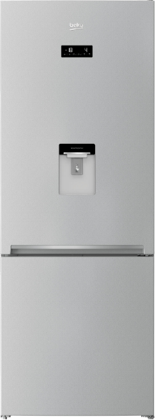
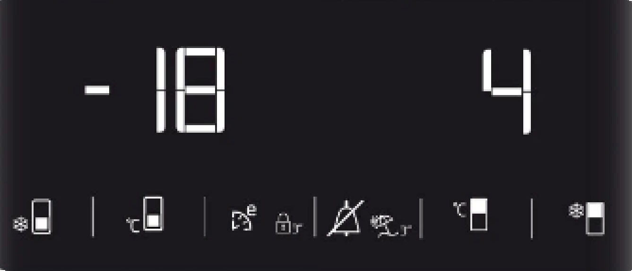
Descrierea modului de implementare

Aparatul este implementat pe 4 biți (Q3Q2Q1Q0, Q3 fiind cel mai semnificativ bit).
Cele 4 variabile de stare corespunzătoare celor 4 biți sunt implementate după cum urmează:
• Q0 folosind CBB tip JK, având J implementat printr-un MUX 4:1 și K printr-un MUX 8:1
• Q1 folosind CBB tip JK, având J implementat cu porți de tip NAND și K cu cu porți de tip NOR
• Q2 folosind CBB tip D și un MUX 2:1
• Q3 folosind CBB tip D și un MUX 16:1
Ieșirile circuitului este implementat folosind un decodificator 4:16, având ieșirile active pe 0.

Explicarea notațiilor:
În realizarea schemei bloc, organigramei și a spațiului de stări am folosit următoarele notații:
- START (S0 - 0000) – Starea inițială
- O1 – Ieșirea corespunzătoare stării ‘START’
- MENIU (S1 – 0100) – Starea corespunzătoare meniului
- O2 – Ieșirea corespunzătoare stării ‘MENIU’
- T1 – Decizia alegerii tipului funcției dorite (ÎNGHEȚARE RAPIDĂ sau ALTE FUNCȚII)
- ÎNGHEȚARE RAPIDĂ (S2 - 0110) – Starea corespunzătoare meniului de selectare a funcției de înghețare dorită
- O3 – Ieșirea corespunzătoare stării ‘ÎNGHEȚARE RAPIDĂ’
- T2 – Decizia alegerii funcției dorite (RĂCIRE RAPIDĂ sau CONGELARE RAPIDĂ)
- RĂCIRE RAPIDĂ (S4 - 0010) – Starea corespunzătoare funcției de răcire rapidă a frigiderului
- O5 – Ieșirea corespunzătoare stării ‘RĂCIRE RAPIDĂ’
- CONGELARE RAPIDĂ (S5 - 1110) – Starea corespunzătoare funcției de congelare rapidă a congelatorului
- O6 – Ieșirea corespunzătoare stării ‘CONGELARE RAPIDĂ’
- ALTE FUNCȚII (S3 - 1100) – Starea corespunzătoare meniului de selectare a altor funcții disponibile
- O4 – Ieșirea corespunzătoare stării ‘ALTE FUNCȚII’
- T3 – Decizia alegerii funcției dorite (MOD VACANȚĂ sau DOZATOR LICHIDE)
- MOD VACANȚĂ (S6 - 1000) – Starea corespunzătoare funcției de economisire energie
- O7 – Ieșirea corespunzătoare stării ‘MOD VACANȚĂ’
- DOZATOR LICHIDE (S7 - 1101) – Starea corespunzătoare funcției de dozator lichide
- O8 – Ieșirea corespunzătoare stării ‘DOZATOR LICHIDE’
- T4 – Decizia alegerii funcției dorite (CU GHEAȚĂ sau FĂRĂ GHEAȚĂ)
- CU GHEAȚĂ (S8 - 0101) – Starea corespunzătoare funcției de adăugare gheață
- O9 – Ieșirea corespunzătoare stării ‘CU GHEAȚĂ’
- FĂRĂ GHEAȚĂ (S9 - 1001) – Starea corespunzătoare funcției de a nu adăuga gheață
- O10 – Ieșirea corespunzătoare stării ‘FĂRĂ GHEAȚĂ’
- T5 – Mai doriți și altceva? (0 = NU, 1 = DA)

Schema bloc:
O1
O2
O3
O4
O5
O6
O7
O8
O9
O10
Explicarea funcționalității automatului
Unitatea de comandă a terminalului
ÎNGHEȚARE RAPIDĂ / ALTE FUNCȚII
RĂCIRE RAPIDĂ / CONGELARE RAPIDĂ
MOD VACANȚĂ / DOZATOR LICHIDE
CU GHEAȚĂ / FĂRĂ GHEAȚĂ
Mai doriți altceva?

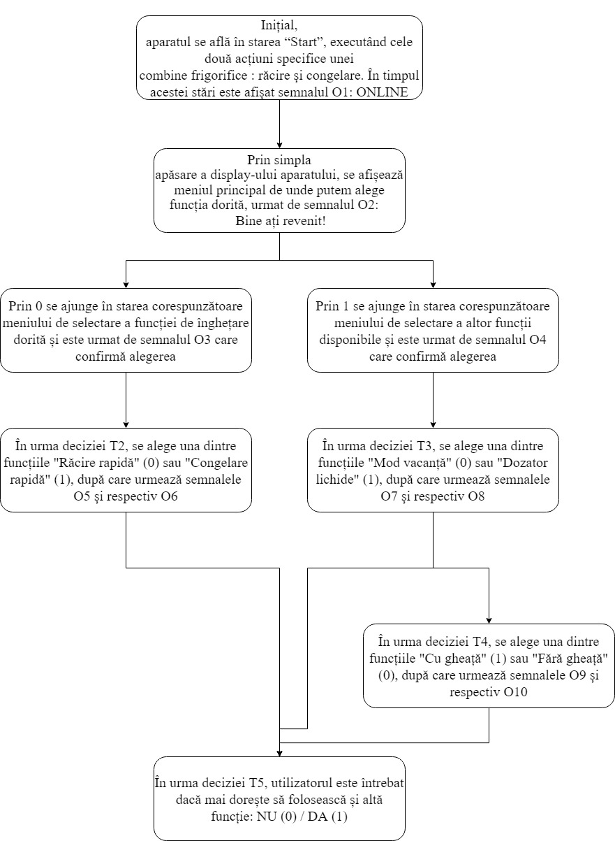
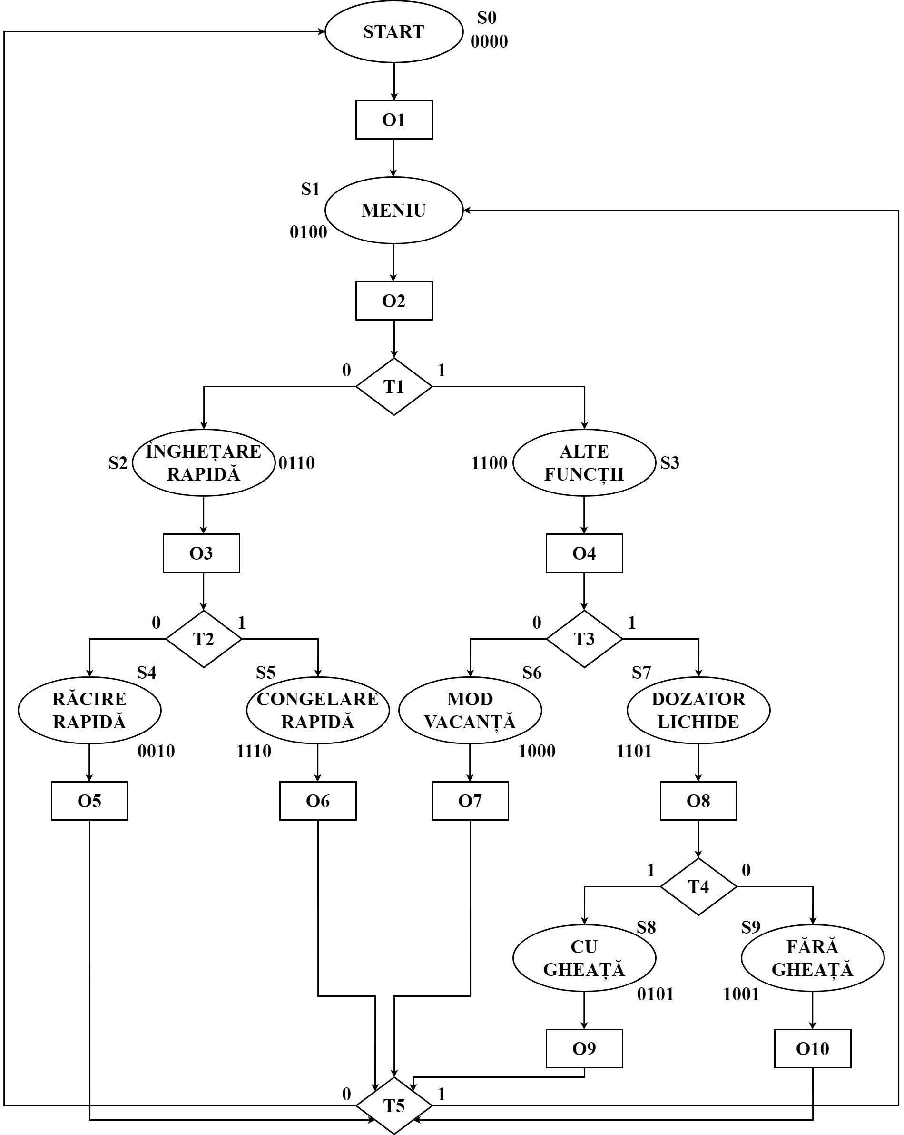
Organigrama aparatului
Spațiul stărilor

Q3Q2  Q1Q0 | 00 | 01 | 11 | 10
00 | S0 | S1 | S3 | S6
01 | * | S8 | S7 | S9
11 | * | * | * | *
10 | S4 | S2 | S5 | *

Tabelul tranzițiilor

$$Q_{3}^{t}$$ | $$Q_{2}^{t}$$ | $$Q_{1}^{t}$$ | $$Q_{0}^{t}$$ | $$Q_{3}^{t+1}$$ | $$Q_{2}^{t+1}$$ | $$Q_{1}^{t+1}$$ | $$Q_{0}^{t+1}$$ | $$D_{3}$$ | $$D_{2}$$ | $$J_{1}$$ | $$K_{1}$$ | $$J_{0}$$ | $$K_{0}$$ | $$O$$
0 | 0 | 0 | 0 | 0 | 1 | 0 | 0 | 0 | 1 | 0 | * | 0 | * | 1
0 | 0 | 0 | 1 | * | * | * | * | * | * | * | * | * | * | *
0 | 0 | 1 | 0 | 0 | $$T_{5}$$ | 0 | 0 | 0 | $$T_{5}$$ | * | 1 | 0 | * | 1
0 | 0 | 1 | 1 | * | * | * | * | * | * | * | * | * | * | *
0 | 1 | 0 | 0 | $$T_{1}$$ | 1 | !$T_{1}$ | 0 | $$T_{1}$$ | 1 | !$T_{1}$ | * | 0 | * | 1
0 | 1 | 0 | 1 | 0 | $$T_{5}$$ | 0 | 0 | 0 | $$T_{5}$$ | 0 | * | * | 1 | 1
0 | 1 | 1 | 0 | $$T_{2}$$ | $$T_{2}$$ | 1 | 0 | $$T_{2}$$ | $$T_{2}$$ | * | 0 | 0 | * | 1
0 | 1 | 1 | 1 | * | * | * | * | * | * | * | * | * | * | *
1 | 0 | 0 | 0 | 0 | $$T_{5}$$ | 0 | 0 | 0 | $$T_{5}$$ | 0 | * | 0 | * | 1
1 | 0 | 0 | 1 | 0 | $$T_{5}$$ | 0 | 0 | 0 | $$T_{5}$$ | 0 | * | * | 1 | 1
1 | 0 | 1 | 0 | * | * | * | * | * | * | * | * | * | * | *
1 | 0 | 1 | 1 | * | * | * | * | * | * | * | * | * | * | *
1 | 1 | 0 | 0 | 1 | $$T_{3}$$ | 0 | $$T_{3}$$ | 1 | $$T_{3}$$ | 0 | * | $$T_{3}$$ | * | 1
1 | 1 | 0 | 1 | !$T_{4}$ | $$T_{4}$$ | 0 | 1 | !$T_{4}$ | $$T_{4}$$ | 0 | * | * | 0 | 1
1 | 1 | 1 | 0 | 0 | $$T_{5}$$ | 0 | 0 | 0 | $$T_{5}$$ | * | 1 | 0 | * | 1
1 | 1 | 1 | 1 | * | * | * | * | * | * | * | * | * | * | *

Diagramele de stare următoare și ecuațiile rezultate

Minimizarea stării $Q_{3}^{t+1}$
Q3Q2  Q1Q0 | 00 | 01 | 11 | 10
00 | 0 | $$0$$ | 1 | 0
01 | * | 0 | 0 | 0
11 | * | * | * | *
10 | 0 | 0 | 0 | *
Q3Q2  Q1Q0 | 00 | 01 | 11 | 10
00 | 0 | $$T_{1}$$ | 1 | 0
01 | * | 0 | !$T_{4}$ | 0
11 | * | * | * | *
10 | 0 | $$T_{2}$$ | 0 | *

$Q_{3}^{t+1}$ = $Q_{3}Q_{2}!Q_{1}!Q_{0}$ + $Q_{2}!Q_{1}!Q_{0}T_{1}$ + $!Q_{3}Q_{2}Q_{1}T_{2}$ + $Q_{3}Q_{2}Q_{0}!T_{4}$

Minimizarea stării $Q_{2}^{t+1}$
Q3Q2  Q1Q0 | 00 | 01 | 11 | 10
00 | 1 | 1 | $$0$$ | $$0$$
01 | * | $$0$$ | $$0$$ | $$0$$
11 | * | * | * | *
10 | $$0$$ | $$0$$ | $$0$$ | *
Q3Q2  Q1Q0 | 00 | 01 | 11 | 10
00 | 1 | 1 | $$T_{3}$$ | $$T_{5}$$
01 | * | $$T_{5}$$ | $$T_{4}$$ | $$T_{5}$$
11 | * | * | * | *
10 | $$T_{5}$$ | $$T_{2}$$ | $$T_{5}$$ | *

$Q_{2}^{t+1}$ = ${!Q}_{3}!Q_{1}!Q_{0}$ + ${!Q}_{3}!Q_{1}T_{5}$ + $!Q_{2}T_{5}$+ $Q_{3}Q_{1}T_{5}$ + $Q_{3}Q_{2}Q_{0}T_{4}$ + $Q_{2}!Q_{1}!Q_{0}T_{3}$ + ${!Q}_{3}Q_{2}Q_{1}T_{2}$

Minimizarea stării $Q_{1}^{t+1}$
Q3Q2  Q1Q0 | 00 | 01 | 11 | 10
00 | 0 | $$0$$ | 0 | 0
01 | * | 0 | 0 | 0
11 | * | * | * | *
10 | 0 | 1 | 0 | *
Q3Q2  Q1Q0 | 00 | 01 | 11 | 10
00 | 0 | $${!T}_{1}$$ | 0 | 0
01 | * | 0 | 0 | 0
11 | * | * | * | *
10 | 0 | 1 | 0 | *

$Q_{1}^{t+1}$ = ${!Q}_{3}Q_{2}Q_{1}$ + ${!Q}_{3}Q_{2}!Q_{0}!T_{1}$

Minimizarea stării $Q_{0}^{t+1}$
Q3Q2  Q1Q0 | 00 | 01 | 11 | 10
00 | 0 | 0 | 0 | 0
01 | * | 0 | 1 | 0
11 | * | * | * | *
10 | 0 | 0 | 0 | *
Q3Q2  Q1Q0 | 00 | 01 | 11 | 10
00 | 0 | 0 | $$T_{3}$$ | 0
01 | * | 0 | 1 | 0
11 | * | * | * | *
10 | 0 | 0 | 0 | *

$Q_{0}^{t+1}$ = $Q_{3}Q_{2}Q_{0}$ + $Q_{3}Q_{2}!Q_{1}T_{3}$
Diagramele Karnaugh și ecuațiile rezultate pentru intrările CBB-urilor

Implementarea variabilei $D_{3}$ cu MUX 16:1 (variabile de selecție $Q_{3}Q_{2}{Q_{1}Q}_{0}$)
Q3Q2  Q1Q0 | 00 | 01 | 11 | 10
00 | 0 | $$T_{1}$$ | 1 | 0
01 | * | 0 | $${!T}_{4}$$ | 0
11 | * | * | * | *
10 | 0 | $$T_{2}$$ | 0 | *

$D_{3}$ = MUX(0,*,0,*,$T_{1}$,0,$T_{2}$,*,0,0,*,*,1,${!T}_{4}$,0,*)

Implementarea variabilei $D_{2}$ cu MUX 2:1 (variabilă de selecție $Q_{3}$)
Q3Q2  Q1Q0 | 00 | 01 | 11 | 10
00 | 1 | 1 | $$T_{3}$$ | $$T_{5}$$
01 | * | $$T_{5}$$ | $$T_{4}$$ | $$T_{5}$$
11 | * | * | * | *
10 | $$T_{5}$$ | $$T_{2}$$ | $$T_{5}$$ | *
Pentru $Q_{3}$ = 0
Q2  Q1Q0 | 0 | 1
00 | 1 | 1
01 | * | $$T_{5}$$
11 | * | *
10 | $$T_{5}$$ | $$T_{2}$$
Pentru $Q_{3}$ = 1
Q2  Q1Q0 | 0 | 1
00 | $$T_{5}$$ | $$T_{3}$$
01 | $$T_{5}$$ | $$T_{4}$$
11 | * | *
10 | * | $$T_{5}$$

$D_{2}$ = MUX($!Q_{1}!Q_{0}$ + $Q_{0}T_{5}$ + $!Q_{2}Q_{1}T_{5}$ + ${Q_{2}Q_{1}T}_{2}$ , $!Q_{2}T_{5}$ + $Q_{2}!{Q_{1}!Q}_{0}T_{3}$ + ${Q_{2}Q_{0}T}_{4}$ + $Q_{1}T_{5}$)

Implementarea variabilei $J_{1}$ cu porți de tip NAND
Q3Q2  Q1Q0 | 00 | 01 | 11 | 10
00 | 0 | !$T_{1}$ | 0 | 0
01 | * | 0 | 0 | 0
11 | * | * | * | *
10 | * | * | * | *

$J_{1}$ = $!Q_{3}Q_{2}!Q_{0}{!T}_{1}$
Implementarea variabilei $K_{1}$ cu porți de tip NOR
Q3Q2  Q1Q0 | 00 | 01 | 11 | 10
00 | * | * | * | *
01 | * | * | * | *
11 | * | * | * | *
10 | 1 | 0 | 1 | *

$K_{1}$ = ${!Q}_{2}$ + $Q_{3}$

Implementarea variabilei $J_{0}$ cu MUX 4:1 (variabile de selecție $Q_{3}Q_{2}$)
Q3Q2  Q1Q0 | 00 | 01 | 11 | 10
00 | 0 | 0 | $$T_{3}$$ | 0
01 | * | * | * | *
11 | * | * | * | *
10 | 0 | 0 | 0 | *

$J_{0}$ = MUX(0,0, ${!Q}_{1}T_{3}$,0)

Implementarea variabilei $K_{0}$ cu MUX 8:1 (variabile de selecție $Q_{3}Q_{2}Q_{1}$)
Q3Q2  Q1Q0 | 00 | 01 | 11 | 10
00 | * | * | * | *
01 | * | 1 | 0 | 1
11 | * | * | * | *
10 | * | * | * | *

$J_{0}$ = MUX(0,0,1,0,1,0,0,0)

Implementarea ieșirilor cu decodificator 4:16
Q3Q2  Q1Q0 | 00 | 01 | 11 | 10
00 | 1 | 1 | 1 | 1
01 | * | 1 | 1 | 1
11 | * | * | * | *
10 | 1 | 1 | 1 | *

O = DECOD(1,*,1,*,1,1,1,*,1,1,*,*,1,1,1,*)

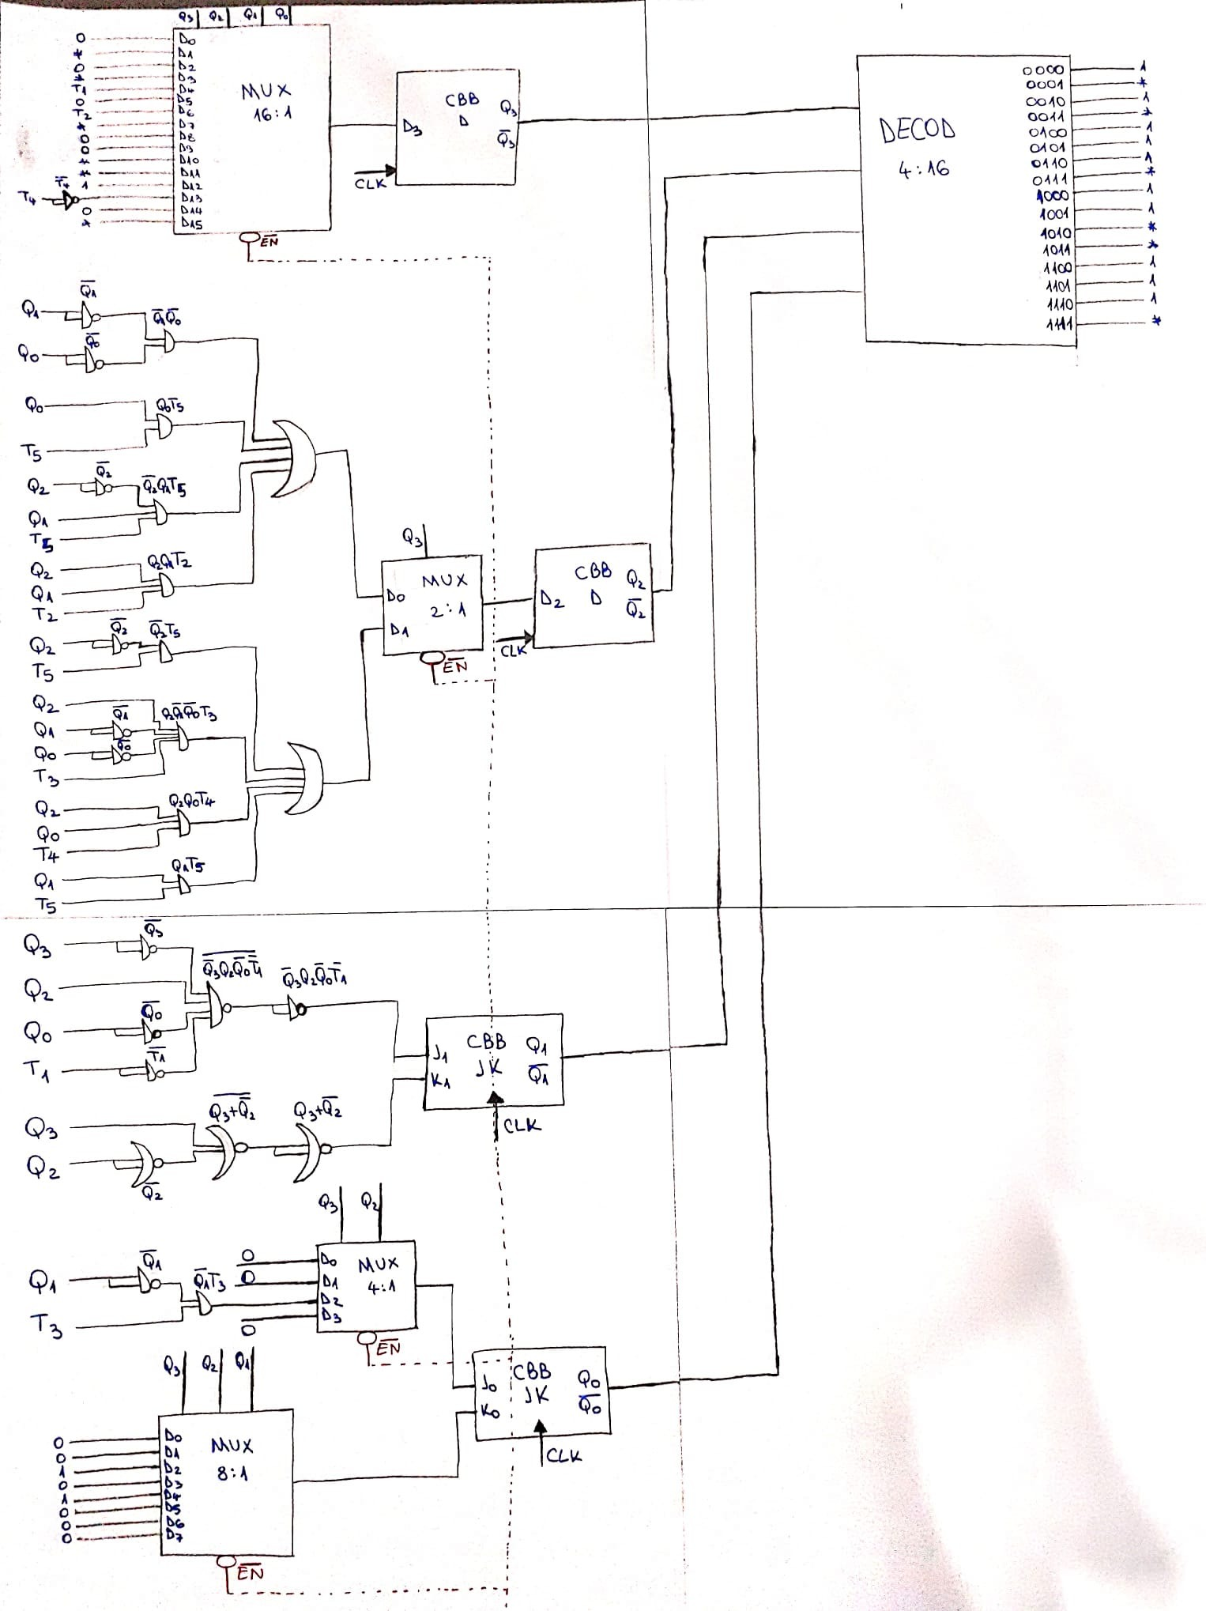
Implementarea circuitului

